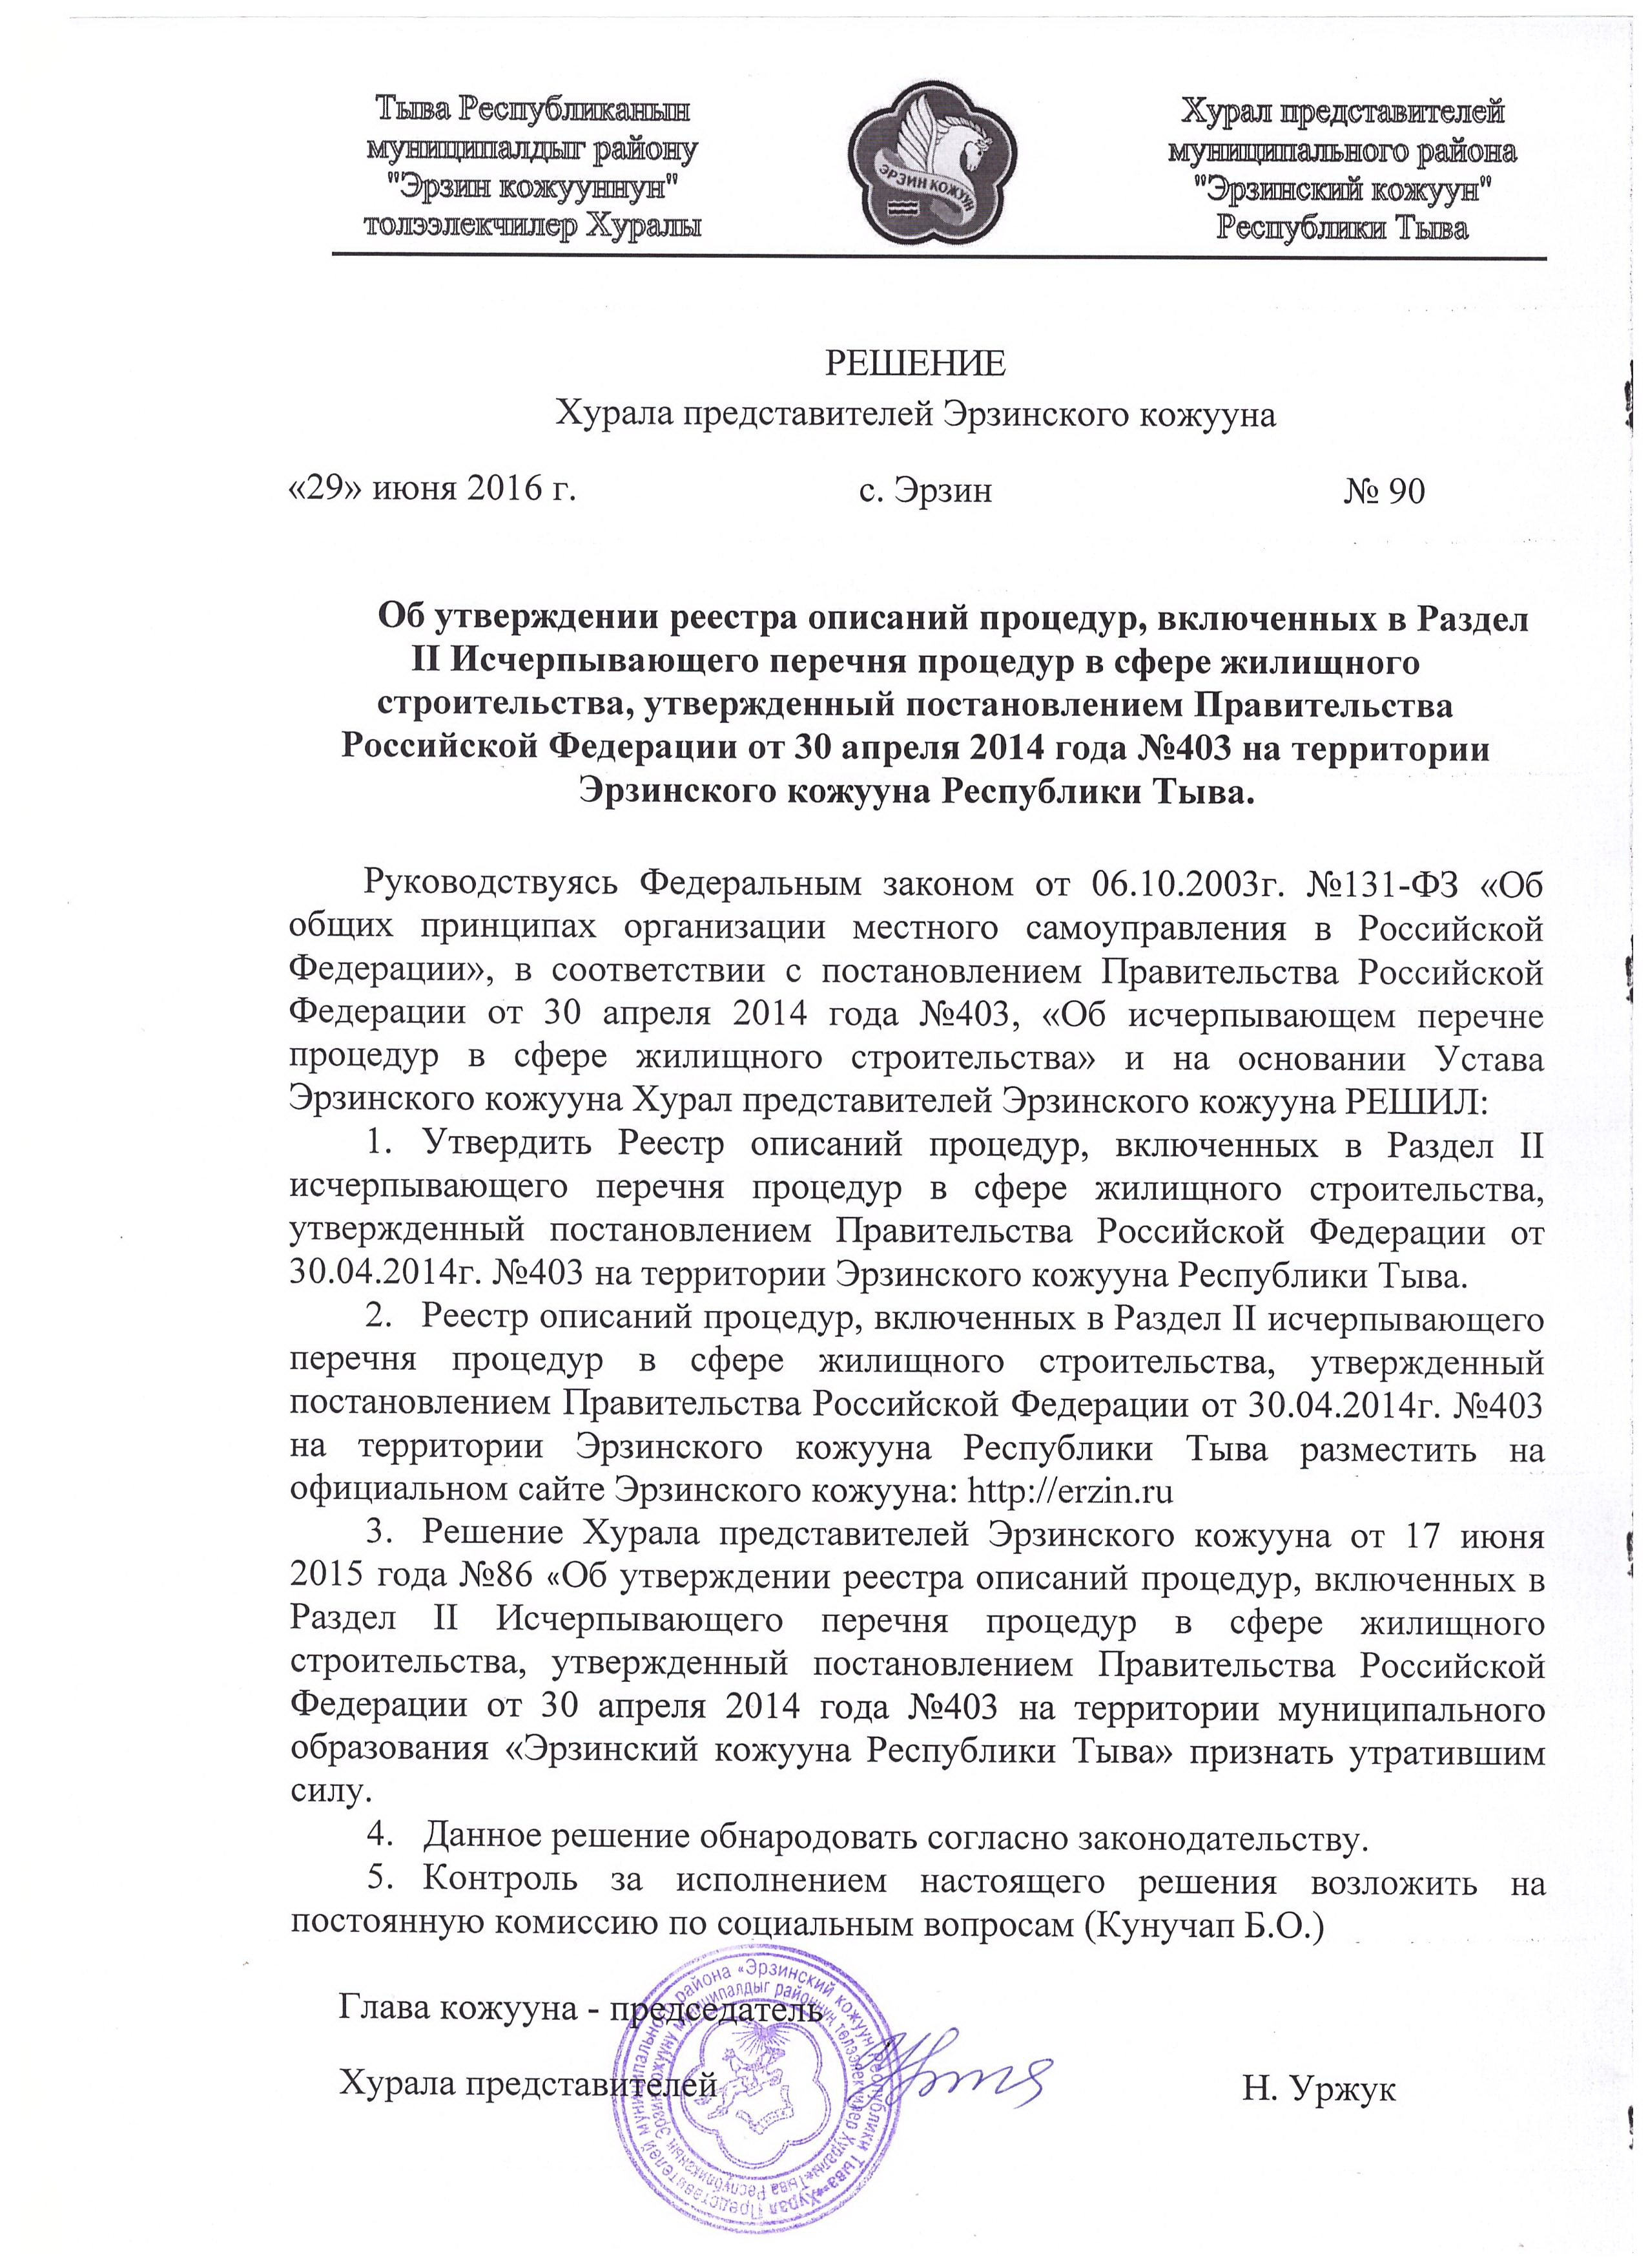
УТВЕРЖДЕН
Решением Хурала представителей
Эрзинского кожууна Республики Тыва
от 29 июня 2016 года № 90
Реестр описаний процедур,
включенных в Раздел II Исчерпывающего перечня процедур в сфере жилищного строительства,
утвержденный постановлением Правительства Российской Федерации от 30 апреля 2014 года № 403
на территории Эрзинского кожууна Республики Тыва
Наименование процедуры в соответствие с перечнем процедур |  |  | Случаи, в которых требуется проведение процедуры | Установленные нормативным правовым актом субъекта Российской Федерации или муниципальным правовым актом
  Наименование и реквизиты (с указанием структурной единицы) нормативного правового акта субъекта Российской Федерации, муниципального правового акта, которым установлена процедура в сфере жилищного строительства
  Наименование и реквизиты (дата и номер принятия), дата вступления в силу муниципального правового акта, которыми установлен порядок проведения процедуры с указанием структурной единицы (номера раздела, главы, статьи, части, пункта, подпункта) указанного закона или нормативного правового акта, в котором содержится норма, устанавливающая порядок проведения процедуры
 |  |  |  | Перечень документов, которые заявитель обязан предоставить для проведения процедуры | Перечень документов, получаемых заявителем в результате проведения процедуры | Основания для отказа в принятии заявления и требуемых документов для проведения процедуры, основания для приостановления проведения процедуры |  | Основания для отказа в выдаче заключения, в том числе в выдаче отрицательного заключения, основание для не предоставления разрешения или отказа в иной установленной форме заявителю по итогам проведения процедуры |  | Срок проведения процедуры,  предельный срок предос  тавления заявителем документов, необходимых для проведения процедуры |  | Стоимость проведения процедуры для заявителя или порядок определения такой стоимости |  | Форма подачи заявителем документов на проведение процедуры (на бумажном носителе или в электронной форме) |  | Орган (организация), осуществляющий проведение процедуры
1 | 2 | 3 | 4 | 5 | 6 | 7 |  | 8 |  | 9 |  | 10 |  | 11 |  | 12
№ 135 - Принятие решения о предоставлении в собственность земельного участка для индивидуального жилищного строительства гражданам, имеющим 3 и более детей | Конституционный Закон Республики Тыва «О земле» от 27.11.2004 г. № 886 ВХ- I;  Устав муниципального района «Эрзинский кожуун Республики Тыва» утвержденный решением Хурала представителей Эрзинского кожууна Республики Тыва 18.03.2011 г. № 13;  Решение Хурала представителей сумона Эрзин Эрзинского кожууна №28 от 31.10.2012 г. «Об утверждении генерального плана и правил землепользования и застройки сумона Эрзин Эрзинского кожууна»;  Решение Хурала представителей Эрзинского кожууна от 12.03.2014г. № 19 «Об утверждении положения о порядке бесплатного предоставления в собственность отдельным категориям граждан земельных участков для индивидуального жилищного строительства из земель, находящихся в муниципальной собственности на территории Эрзинского кожууна Республики Тыва» | Постановлением администрации Эрзинского кожууна № 201 от 06.04.2016 г. «Об утверждении Административного регламента Предоставления муниципальной услуги по принятию решения о предоставлении в собственность земельного участка для индивидуального жилищного строительства гражданам, имеющим трех и более детей, в муниципальном районе «Эрзинский кожуун» Республики Тыва» | В случае изъявления согласия многодетной семьи или семьи, имеющей ребенка-инвалида на получение бесплатного земельного участка для индивидуального жилищного строительства | Заявление;  копии всех страниц документов, удостоверяющих личность всех членов семьи;  копии документов о рождении (в случае отсутствия паспорта);  справки о составе семьи;  справки с места проживания;  справка об отсутствии решений суда о лишении родительских прав, опеки и попечительства;  копии документов, удостоверяющих инвалидность ребенка;  заявление на разрешение обработки персональных данных. | НПА о предоставлении земельного участка | Не предусмотрены |  | Несоответствие предоставленных копий документов оригиналам;  наличие совершенных сделок по приобретению в собственность недвижимости в течение последних 5 лет;  подача заявления не по месту преимущественного проживания;  несоответствие количества имеющихся несовершеннолетних детей;  получение ЗУ бесплатно ранее. | 30 календарных дней |  | на бесплатной основе |  | На бумажном носителе и в электронной форме |  | Администрация Эрзинского кожууна, отдел по земельно -имущественным отношениям и экономического развития
№ 136 - Принятие решения о бесплатном предоставлении гражданину земельного участка для ИЖС в случаях, предусмотренных законами субъекта РФ на территории Эрзинского кожууна | Конституционный Закон Республики Тыва «О земле» от 27.11.2004 г. № 886 ВХ- I;  Устав муниципального района «Эрзинский кожуун Республики Тыва» утвержденный решением Хурала представителей Эрзинского кожууна Республики Тыва 18.03.2011 г. № 13;  Решение Хурала представителей сумона Эрзин Эрзинского кожууна №28 от 31.10.2012 г. «Об утверждении генерального плана и правил землепользования и застройки сумона Эрзин Эрзинского кожууна»;  Решение Хурала представителей Эрзинского кожууна от 12.03.2014г. № 19 «Об утверждении положения о порядке бесплатного предоставления в собственность отдельным категориям граждан земельных участков для индивидуального жилищного строительства из земель, находящихся в муниципальной собственности на территории Эрзинского кожууна Республики Тыва» | Постановлением администрации Эрзинского кожууна № 289 от 01.06.2016 г. «Об утверждении Административного регламента по предоставлению муниципальной услуги по принятию решения о бесплатном предоставлении гражданину собственность земельного участка для индивидуального жилищного строительства в случаях, предусмотренных законами субъекта РФ на территории Эрзинского кожууна | В случае обращения:  ветеранов Великой Отечественной войны;  ветеранов боевых действий;  семьи погибших (умерших) Героев Советского Союза, Героев Российской Федерации, социалистического труда, полных кавалеров ордена Славы трех степеней, ордена Трудовой славы трех степеней, ветераны ВОВ и боевых действий;  молодые специалисты сельского хозяйства и бюджетной сферы, работающие в сельском населенном пункте;  пенсионеры, проживающие в сельском населенном пункте не менее 5 лет;  лица, необоснованно репрессированные и реабилитированные. | Заявление;  - выписки из ЕГРП;  - характеристика жилого помещения, где проживают заявители;  - справка о проверке социально-бытовых условий;  - копии 2,3,5,13,17 страниц паспорта гражданина РФ;  -удостоверения ветерана ВОВ, участника боевых действий,  матери-Героини, Героев труда и Советского Союза, РФ;  - документы, подтверждающие прямое родство с погибшими (умершими) героями Труда, Советского Союза, РФ, кавалера ордена Славы, ветеранов ВОВ и боевых действий и удостоверяющие о том, что заявитель состоял на иждивении умерших и получал пенсию по случаю потери кормильца;  - заверенная копия документа об образовании, заверенная копия трудового договора (молодым специалистам);  - пенсионное удостоверение;  - документы, подтверждающие реабилитацию необоснованно репрессированного лица | НПА о предоставлении земельного участка |  | Не предусмотрены | Несоответствие предоставленных документов или предоставление неполного пакета документов. | 30 календарных дней |  | на бесплатной основе |  | На бумажном носителе и электронном виде |  | Администрация Эрзинского кожууна, отдел по земельно- имущественным отношениям и экономического развития

